新 书 推 荐

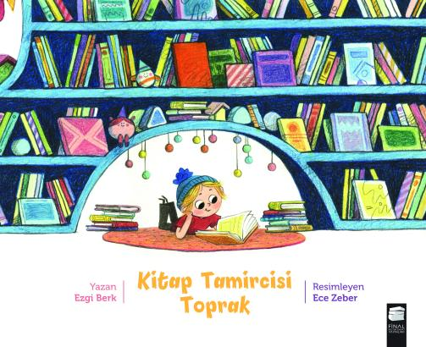
中文书名：《小小书本修理师》
英文书名：THE LITTLE BOOK MENDER
作 者：Ezgi Berk and Ece Zeber
出 版 社：Final Kültür Sanat
代理公司：Black Cat Agency/ANA/Emily Xu
页 数：40页
出版时间：2020年7月
代理地区：中国大陆、台湾
审读资料：电子稿
类 型：故事绘本

内容简介：

一本书可以修补吗？你认为这可能吗？

托普拉克正在他最喜欢的地方——图书馆里享受他的一天。但后来意外发生了，他把水撒在了书本上！他将如何补救？

托普拉克与图书管理员艾达一起开启了图书拯救之旅，因为他将学会如何让一本被水浸湿的书恢复原样。

作者简介：

埃兹吉·伯克（Ezgi Berk）出生在伊斯坦布尔的一个中产阶级家庭。她在有游乐园和绿地的幼儿园度过了快乐的童年，并在一个有花园的小学读书。初中时候她还可以花很多时间玩耍，但升入高中以后，迫于升学压力，她不得不每天面对课业的多项选择题。埃兹吉在大学学习了她梦寐以求的专业——历史。她慢慢长成一个忘记玩耍和仰望天空的成年人，直到有天，她在书店里重新发现了儿童读物。如今，她编写儿童读物，还在学校和图书馆给孩子们上课或举办交流会。埃兹吉每天会阅读大量的儿童读物，到了晚上会仰望天空，并相信龙的存在。她最害怕的事是某天睡醒发现自己是一个真正的成年人。

埃斯·泽伯（Ece Zeber）的父母教她如何画画。一直以来，她热爱艺术、读书和看卡通动漫。她在阿纳多卢大学学习拼贴和卡通动画艺术。她住在埃斯基谢希尔，每天阅读儿童读物和绘制插画，喜欢做白日梦。

内页插图：

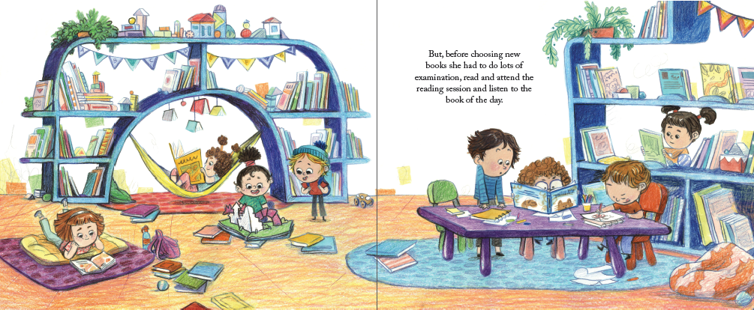
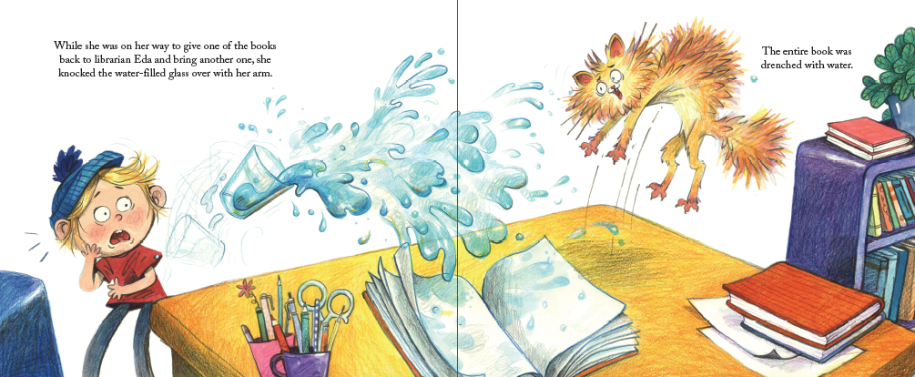
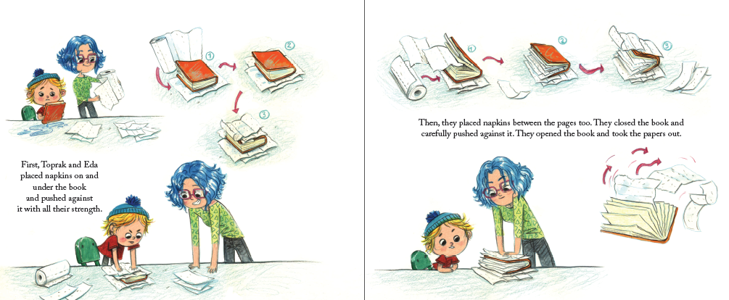

谢谢您的阅读！
请将回馈信息发至：Emily@nurnberg.com.cn
徐书凝 (Emily Xu)
安德鲁﹒纳伯格联合国际有限公司北京代表处
北京市海淀区中关村大街甲59号中国人民大学文化大厦1705室, 邮编：100872
电话：010-82504206
传真：010-82504200
Email: Emily@nurnberg.com.cn
网址：www.nurnberg.com.cn
微博：http://weibo.com/nurnberg
豆瓣小站：http://site.douban.com/110577/
微信订阅号：安德鲁书讯

